

传感器与检测技术 实验报告

题 目 实验2：应变片的温度影响实验

学 院 计算机与信息科学学院

专 业 自动化

年 级 2021级

学 号 222021321132005

姓 名 贾博方

同 组 人 李帅 殷祥恺

成 绩

2023 年 9月 19 日

1 实验目的及实验原理 1

1.1 实验目的 1

1.2 实验原理 1

2 实验器件及操作步骤 1

2.1 实验器件 1

2.2 操作步骤 1

3 实验结果 3

3.1 实验结果数据或图像 3

3.2 实验结果分析 7

**实验2 应变片的温度影响实验**

# 1 实验目的及实验原理

## 1.1 实验目的

了解温度对应变片测试系统的影响。

## 1.2 实验原理

电阻应变片的温度影响，主要来自两个方面。敏感栅丝的温度系数，应变栅的线膨胀系数与弹性体（或被测试件）的线膨胀系数不一致会产生附加应变。因此当温度变化时，在被测体受力状态不变时，输出会有变化。

# 2 实验器件及操作步骤

## 2.1 实验器件

主机箱中±2V～±10V（步进可调）直流稳压电源、±15V直流稳压电源、电压表；应变传感器实验模板、托盘、砝码、加热器（在实验模板上，已粘贴在应变传感器左下角底部）。

## 2.2 操作步骤

**应变传感器实验模板说明：**应变传感器实验模板由应变式双孔悬臂梁载荷传感器（称重传感器）、加热器+5V 电源输入口、多芯插头、应变片测量电路、差动放大器组成。实验模板中的 R1(传感器的左下)、R2(传感器的右下)、R3(传感器的右上)、R4(传感器的左上)为称重传感器上的应变片输出口；没有文字标记的 5 个电阻符号是空的无实体，其中 4 个电阻符号组成电桥模型是为电路初学者组成电桥接线方便而设；R5、R6、R7 是 350Ω固定电阻，是为应变片组成单臂电桥、双臂电桥（半桥）而设的其它桥臂电阻。加热器+5V 是传感器上的加热器的电源输入口，做应变片温度影响实验时用。多芯插头是振动源的振动梁上的应变片输入口，做应变片测量振动实验时用。

1、将托盘安装到传感器上，如图1所示。

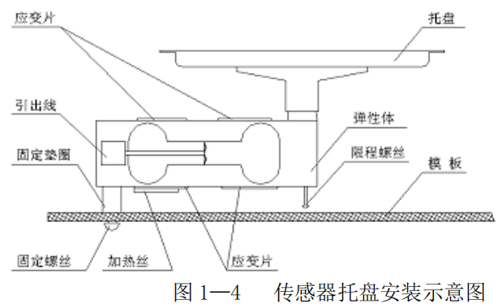

2、实验模板中的差动放大器调零：按图2示意接线，将主机箱上的电压表量程切换开关切换到 2V 档，检查接线无误后合上主机箱电源开关；调节放大器的增益电位器 RW3 合适位置(先顺时针轻轻转到底，再逆时针回转 1 圈)后，再调节实验模板放大器的调零电位器 RW4，使电压表显示为零。

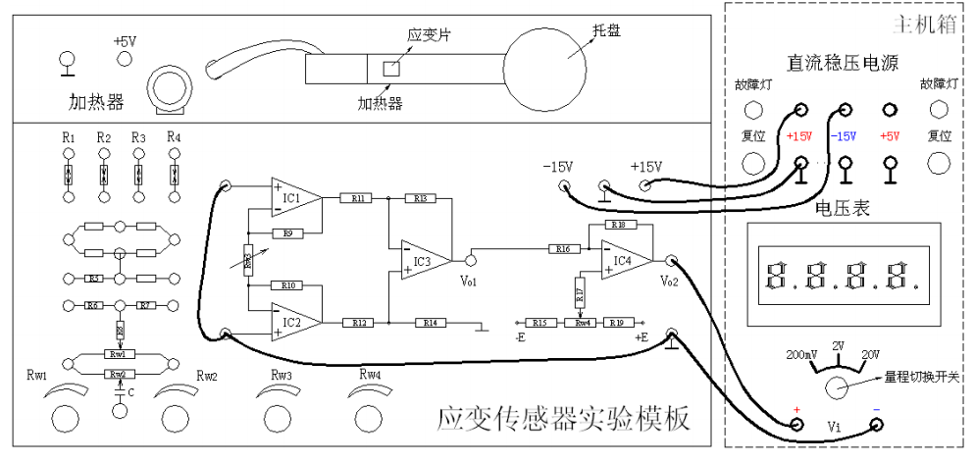图2 应变片半桥实验接线示意图

1. 关闭主机箱电源，按图 3示意图接线，将±2V～±10V 可调电源调节到±4V 档。检查接线无误后合上主机箱电源开关，调节实验模板上的桥路平衡电位器 RW1，使主机箱电压表显示为零。

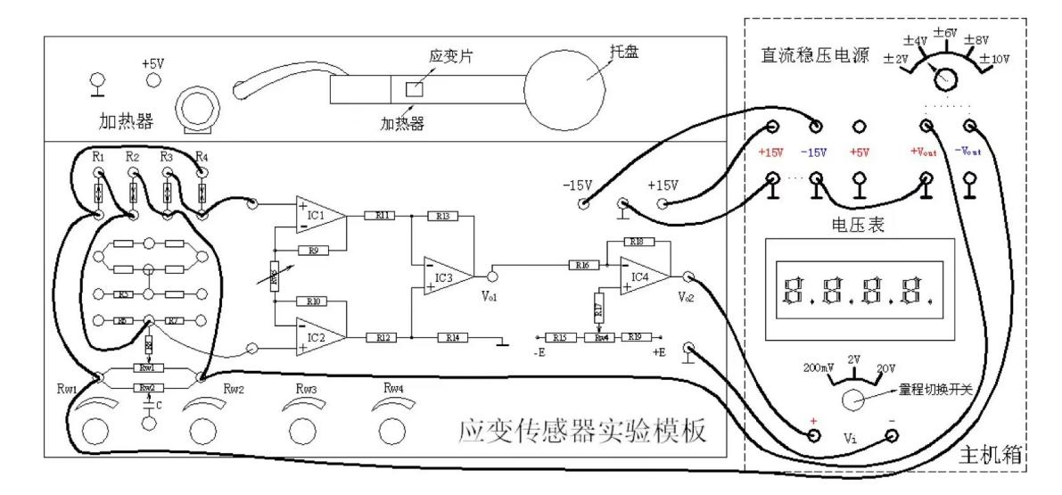

图3 应变片全桥性能实验接线示意图

4、将200g砝码放在托盘上，在数显表上读取记录电压值Uo1。

5、将主机箱中直流稳压电源+5V，地线接于实验模板的加热器+5V、地线插孔上，数分钟后待数显表电压基本稳定后，记下读数Uot，Uot-Uo1即为温度变化的影响。计算这一温度变化产生的相对误差：

实验完毕，关闭电源。

# 3 实验结果

## 3.1 实验结果数据或图像

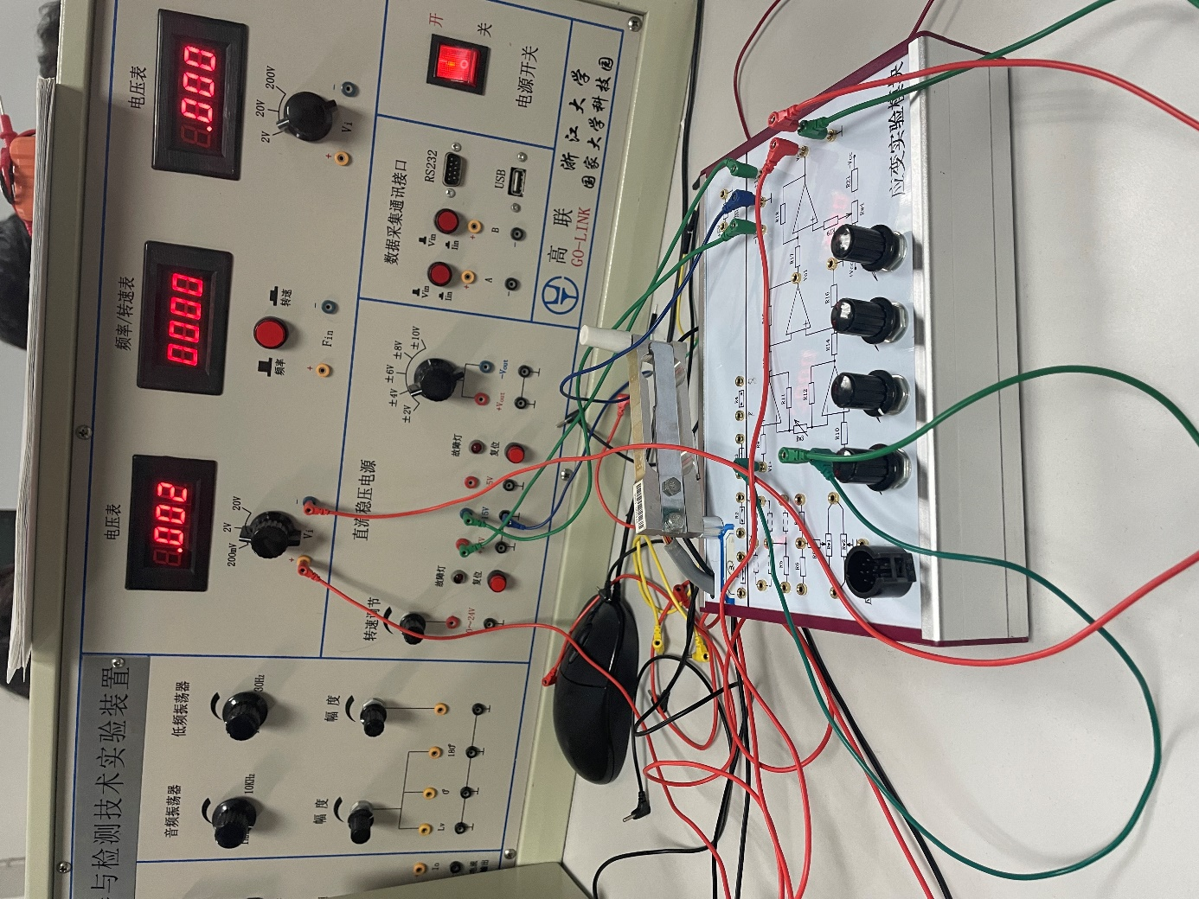

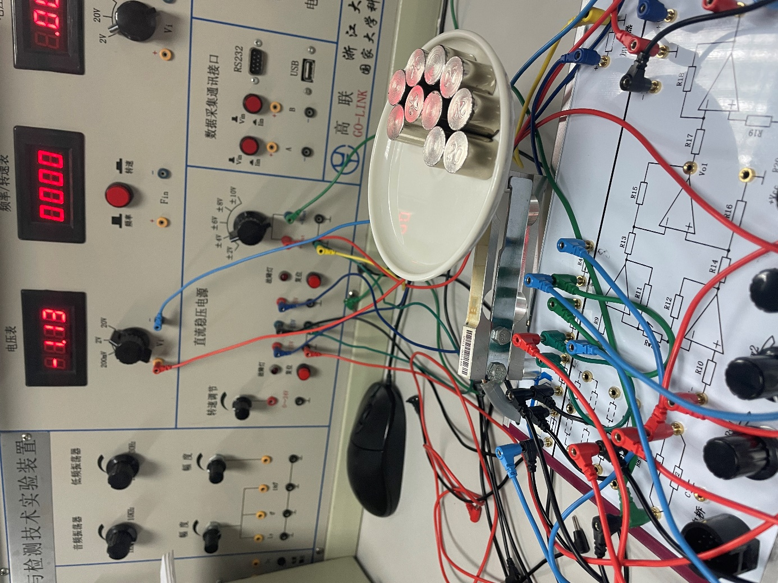

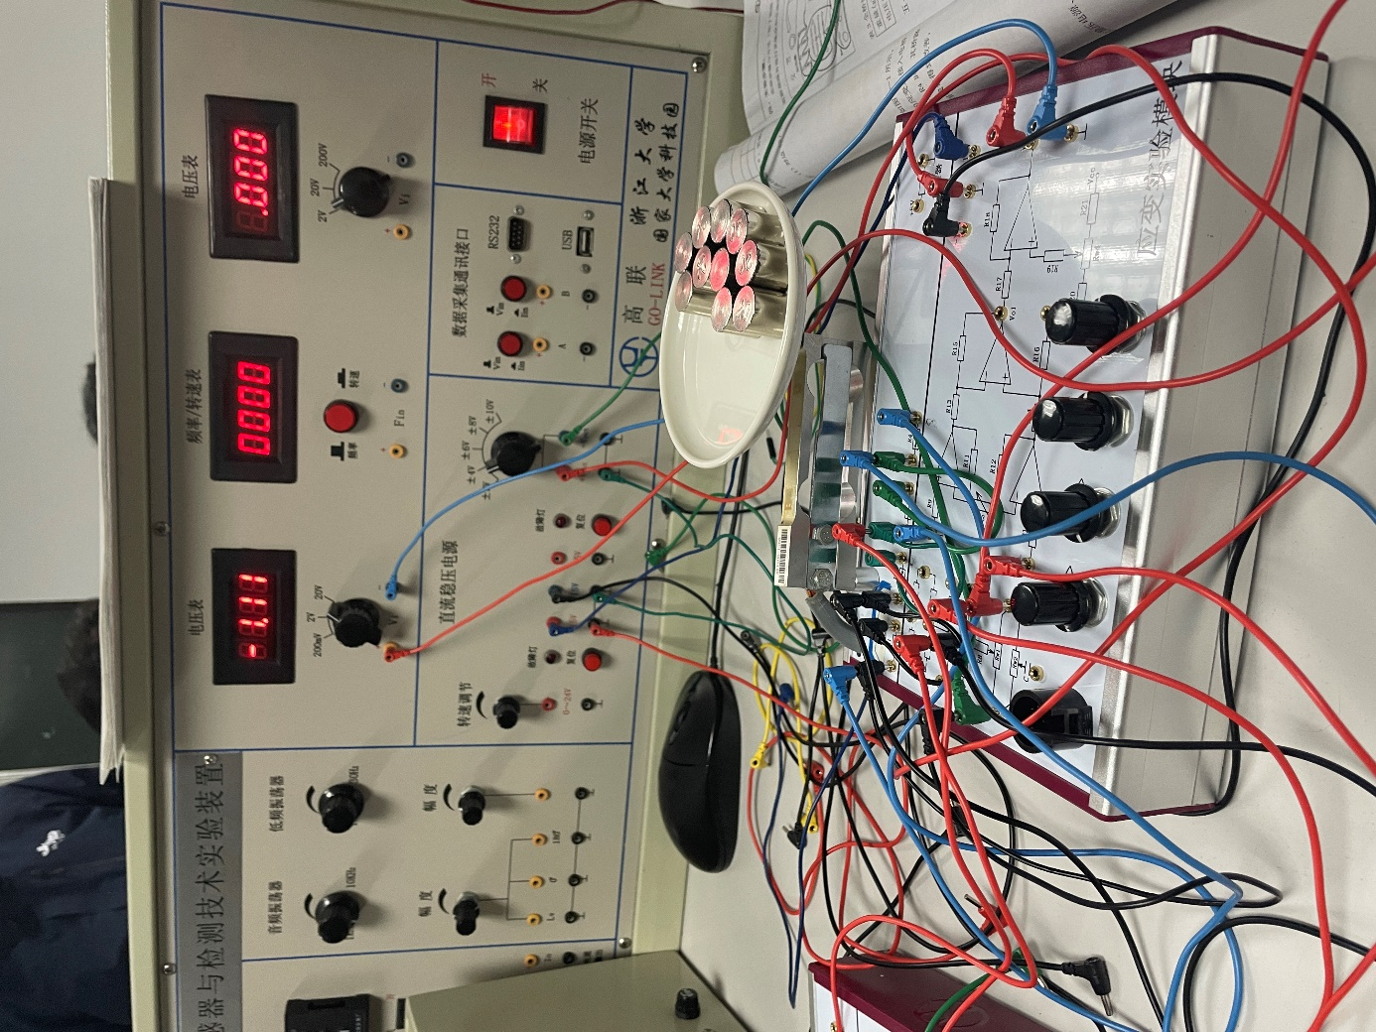

实验数据：

温度变化前后的电压值：

|  |  |  |  |
| --- | --- | --- | --- |
| Uo1（V） | -1.13 | Uot (mV) | -1.11 |

相对误差为：

## 3.2 实验结果分析

在本次实验中，我们使用电阻应变片来测量电阻的变化，进而推断出应变力的大小。这个实验的关键在于确保应变力和电压变化之间保持线性关系，以准确反映温度对电阻应变片所造成的误差。根据先前的实验结果，我们知道全桥电路能有效平衡电阻应变片因位置和形变方向差异导致的误差，从而确保电压变化与压力变化之间的线性关系最为准确。因此，本次实验选择使用全桥电路作为实验的基础。

实验还显示，温度变化对结果有显著影响。如果实验设备对温度变化过于敏感，或者实验设计中某些步骤放大了这种敏感性，那么可能会产生较大的误差。本次实验的一个重要发现是，为了获得准确的实验数据，必须考虑到环境因素变化对实验结果的影响。因此，数据分析时应该考虑到环境因素，以便有效消除或处理这些潜在的误差。

通过查阅资料我们发现温度误差

由于测量现场环境温度改变而给测量带来的附加误差,称为应变片的温度误差。产生温度误差的主要因素有以下两点。

（1）电阳温度系数的影响。敏感栅的电阻丝阻值随温度变化的关系可用下式表示

Rr=R(1+aAT)

式中,Rr是温度为T(C)时的电值;R。是温度为T(C)时的电阻值;t为温度变化值AT=T-To;a为敏感栅材料的电阻温度系数

当温度变化AT时,电阻丝电阻的变化值递增

（2）试件材料和电阻丝材料的线膨胀系数的影响当试件与电阻丝材料的线膨胀系数相同时,不论环境温度如何变化,电阻丝的变形仍和自由状态一样,不会产生附加变形。当试件与电阻丝材料的线膨胀系数不同时，由于环境温度的变化，电阻丝会产生附加变形，从而产生附加电阻。